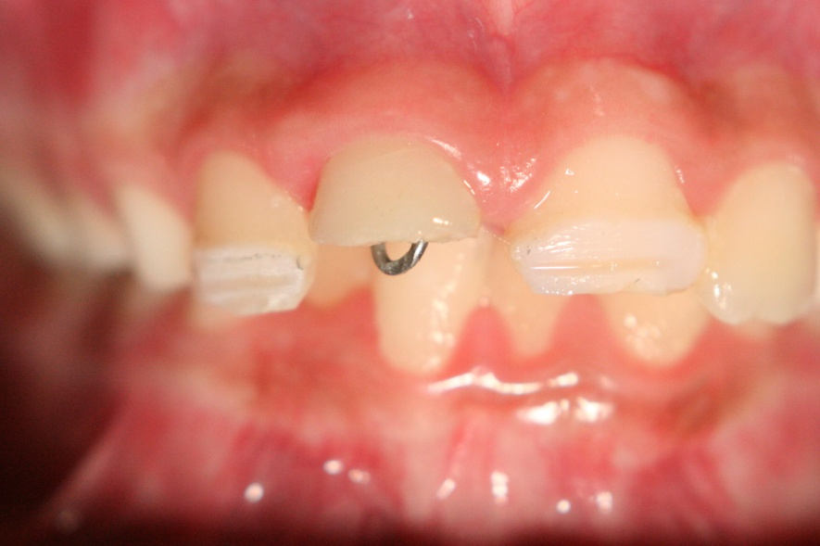
Figura 3 A - Aspecto final do tracionamento, após 30 dias

